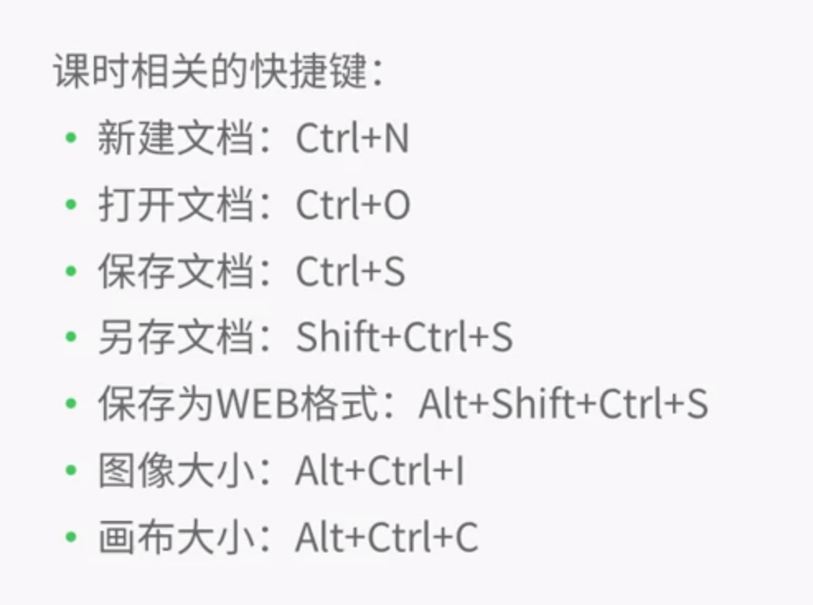
位图：像素点组成的图，色彩逼真，细腻，容易失真，文件容量大。
矢量图：点线面组成的图，文件容量小，可无损放大缩小。色彩表现不丰富，无法表现复杂的图

web：
单位：像素
宽度：955-1002
高度：> 600
分辨率：web端/移动端 72
颜色模式：RGB/8位

印刷品：（A4）
单位：厘米
宽度：21
高度：29.7
分辨率：120/150/300
颜色模式：CMYK色/8位
RGB---光源颜色（主要用于电脑，显示器，手机）:红色，绿色，蓝色

以下两个颜色互为补色：
红色 + 青色
绿色 + 紫色
蓝色 + 黄色

ＣＭＹＫ颜色（三原色）：（颜料颜色）
青色 ＋ 洋红色 ＋ 黄色 ＋ 黑色
颜色加的越多越黑
ＣＭＹＫ三原色 混合可得 ＜－－－＞ ＲＧＢ的三原色
android客户端：
720 X 1280
参考线---
选框工具---

